吉林省环境保护产业协会

关于配合吉林省生态环境厅关于征集环保新产品新技术等信息的通知

为推进我省环保产业发展，加强企业与科研院所之间相互交流,更好地发挥引领自主创新，扶持环保企业及环境相关院校所发展，配合吉林省生态环境厅《吉林省环境保护厅关于征集环保新产品新技术等信息的函》的要求，现面向省内各大专院校及科研院所，各企事业单位广泛征集环境领域新技术、新产品、高校院所科研能力情况等信息，具体征集情况如下：
- 征集原则
自愿申报。
- 征集内容
- 新产品新技术。高等院校、科研院所研发的已经经过鉴定达到市场投放阶段的成熟的环境保护新产品、新技术。（具体要求详见附件2）
- 科研新成果。省内各高校、科研院所及企事业单位研发的尚未达到市场投放阶段的环境类科研创新成果。（具体要求详见附件3）
- 相关要求
- 请各有关单位积极推荐环境领域的优秀的环境科研成果，入选成果将在吉林省生态环境厅环保产业服务平台和吉林省环境保护产业协会网站上予以重点宣传，并重点推荐。
- 信息形式主要包括文字、图片等。
- 联系方式
联 系 人：张雪。
联系电话：0431-81705013，15584390097。
电子邮箱：jlaepi@163.com。
附件：1、《吉林省环境保护厅关于征集环保新产品新技术等信息的函》
- 新产品新技术信息征集内容及相关要求
- 高校院所科研新成果信息征集

吉林省环境保护产业协会
2020年3月17日
附件1
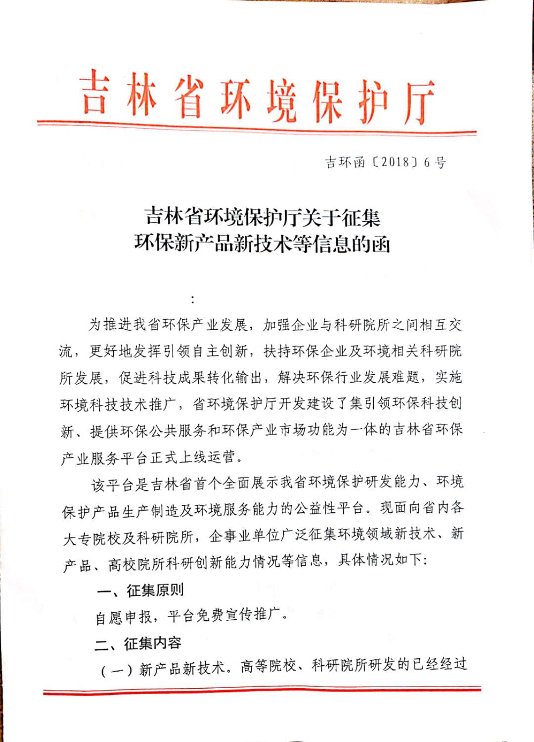

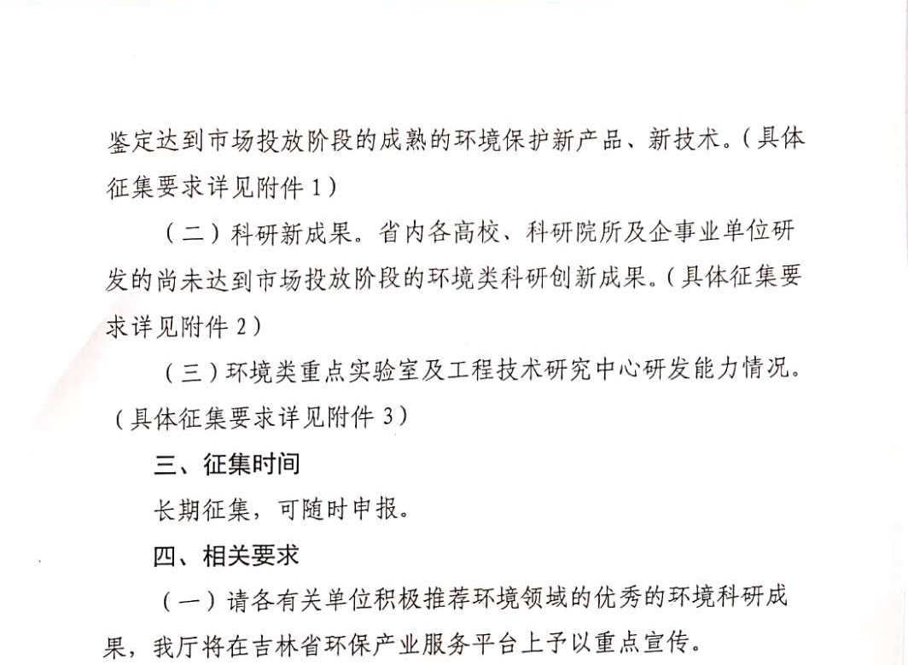

附件2

新产品新技术信息征集内容及相关要求

- 产品（技术）概述：
应介绍新产品（技术）的工艺过程、应用领域、项目来源等内容。（要求300字以内）
- 技术水平：
要突出新产品（技术）创新点、先进性以及成熟度并与国内外同类产品（技术）对比情况。
- 专利、认证及获奖情况：
成果的专利、认证及获奖情况应以图片的形式粘贴到文件中，并配上文字说明。（注：如是新产品请同时附上产品图片）
- 市场前景与效益：
包括新产品（技术）经济效益、环境效益、社会效益分析及市场前景预测。
- 应用案例：
如有应用案例或测试，请说明结果并提供用户反馈意见。
六、研究团队情况。
七、是否寻求合作及合作方式。
八、联系方式（电话，邮箱，网址等）。
九、要求附拥有技术（产品）知识产权的证明材料；检验机构出具的产品检验报告；实际运行（应用）效果检测报告；产品执行标准及在主管部门备案证明材料；用户使用意见等材料。

附件3

高校院所科研新成果信息征集内容
及相关要求

- 成果概述：
应介绍科研创新的具体内容、应用领域、项目来源等内容。（要求300字以内）
- 技术水平：
要突出创新点、先进性以及成熟度并与国内外同类技术对比情况。
三、市场前景与效益：
包括新技术经济效益、环境效益、社会效益分析及市场前景预测。
四、研究团队情况介绍。
五、是否寻求合作及合作方式。
六、联系方式（电话，邮箱，网址等）。
七、相关附件:如有相关图片，请放到相关内容下面并用文字说明。

